Uprzejmie proszę Rodziców dzieci z grupy MUCHOMORKI o wykorzystanie przysłanych materiałów do pracy z dziećmi w tym tygodniu.
Wypełnianie kart pracy:
Podręcznik w kolorze pomarańczowym
karty pracy cz. 2
str. 9
- obejrzyj obrazki
- powiedz co robią ptaki wiosną
- dokończ rysować ptaki wg wzoru

Podręcznik w kolorze czerwonym
karty pracy cz.2
str. 26
- pokoloruj bociana według wzoru
- rysuj po szarych liniach rysunków jajek
- wskaż najmniejsze jajko i największe jajko

Podręcznik w kolorze fioletowym
– karty pracy cz.3
str. 63
- opowiedz historyjkę
str. 64
- dorysuj tyle jajek żeby w każdym polu było ich 10
str. 68
- narysuj po śladzie drogę bociana do gniazda
str. 69
- rysuj po śladach linii- od zdjęć dorosłych ptaków do ich potomstwa

Temat tygodniowy: Wiosenne powroty.

- O czym mówią ptaki? – słuchanie opowiadania Barbary Szelągowskiej: „Ptasia narada”
Rodzic czytając utwór zwraca uwagę na umiejętność uważnego słuchania opowiadania przez dziecko.

W dalekiej Afryce spotkała się na naradzie trójka przyjaciół. Pierwszy odezwał się skowronek. – Kochani! Pewnie już niedługo zacznie się w Polsce wiosna. A kto ma ją witać swoim śpiewem, jeśli nie ja? Mówię wam, czas wracać. Nie ma na co czekać. Szkoda każdego dnia! – A ty jak zwykle – odezwał się bocian. – Tylko praca ci w głowie… Może masz rację, przyjacielu, ale gdy sobie pomyślę, ile tam będę miał roboty… Najpierw gniazdo muszę wyremontować, potem wysiadywać jajka, a jeszcze później wykarmić pisklęta, nauczyć je latać… Poczekajmy parę dni. Odpocznijmy. Nabierzmy sił… Rozejrzyj się i zobacz, jak tu przyjemnie. Co prawda trochę gorąco, ale pośpiech naprawdę nie jest wskazany. – Masz rację, bocianie! – przytaknęła jaskółka. – Ciężka praca nas czeka. Nie jest łatwo wychować dzieci. Co innego taka kukułka – podrzuca innym jajka. Po prostu wstyd, jak można tak postępować… Leń z niej, tyle powiem! Ja na przykład zamierzam wychować swoje dzieci najlepiej jak potrafię, żeby stanowiły wzór do naśladowania! Nagle przyfrunęła pani czajka, niosąc coś w dziobie. – Witajcie, przyjaciele. Ale się zmęczyłam. Zobaczcie, co znalazłam w swoim ogródku! List od wróbelka z Polski! Bocianie, może ty przeczytaj go na głos, bo ja już nie mam siły. Tak się śpieszyłam do was! Bocian wyprostował się na swoich długich czerwonych nogach i z wielką uwagą przeczytał list od początku do końca. – Ojej! – zawołał zdenerwowany. – Czekają na nas! Nie ma czasu do stracenia! Musimy lecieć! Natychmiast! Gdzie moje walizki? – Co tam walizki! Trzeba czym prędzej witać wiosnę! – zawołał skowronek. – Co to będzie? Co to będzie? – Wiosna tuż-tuż, a my jeszcze w Afryce! – lamentowała przerażona jaskółka. Ptaki bez zastanowienia spakowały cały dobytek i wyruszyły w daleką drogę do Polski. Nawet nie miały czasu się zastanowić, co je tam czeka.

- Rozmowa na podstawie opowiadania i ilustracji w książce.
Rodzic zadaje pytania:
- Od kogo ptaki dostały list?
- Czego się z niego dowiedziały?
- Jakie ptaki przylatują wiosną do Polski?
Jeżeli jest w domu globus albo mapa świata rodzic może wskazać gdzie leży Afryka, a gdzie jest Polska i jaką drogę musiały pokonać ptaki.

- Ćwiczenia ortofoniczne.
Rodzic pokazuje zdjęcie wybranego ptaka i ustala z dzieckiem jego odgłos, np. bocian – kle, kle
skowronek – fiju, fiju
jaskółka – ci-wit, ci-wit
czajka – ki-wit, ki-wit
wróbel – ćwir, ćwir

Następnie zadaje dziecku pytania. Dziecko odpowiada naśladując odgłosy wydawane przez ptaki. Przykłady:
- Witam panie bocianie (dziecko odpowiada: kle, kle, kle)
- Czy zbudował pan już gniazdo? (kle, kle, kle)
- Czy zjadł już pan śniadanie? (kle, kle, kle)
Rodzic może podawać humorystyczne zdania i pytania dla wywołania pogodnego nastroju dziecka.

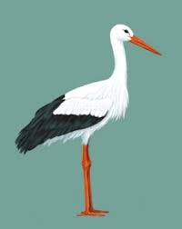 bocian

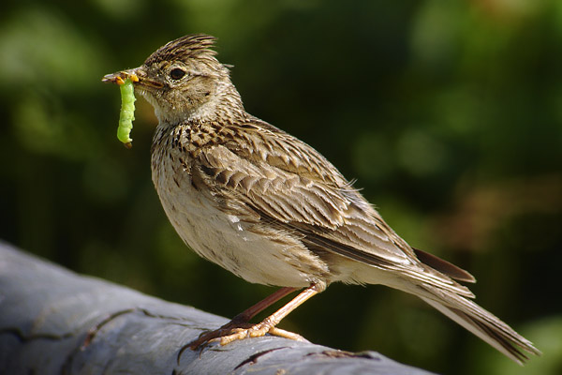

skowronek
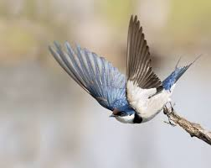jaskółka
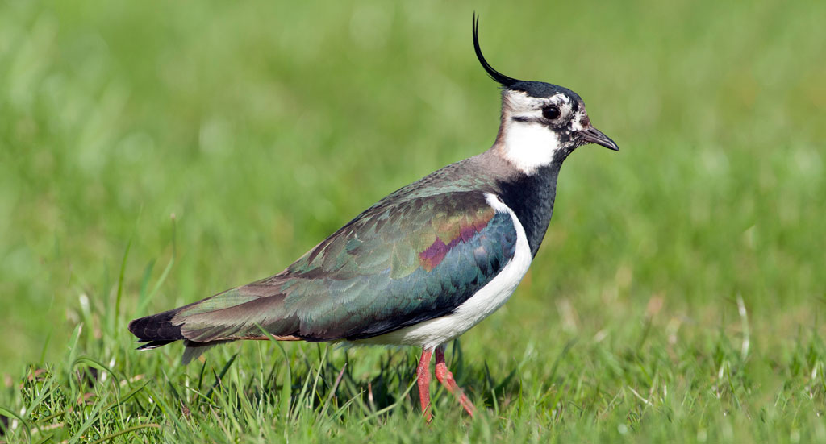czajka

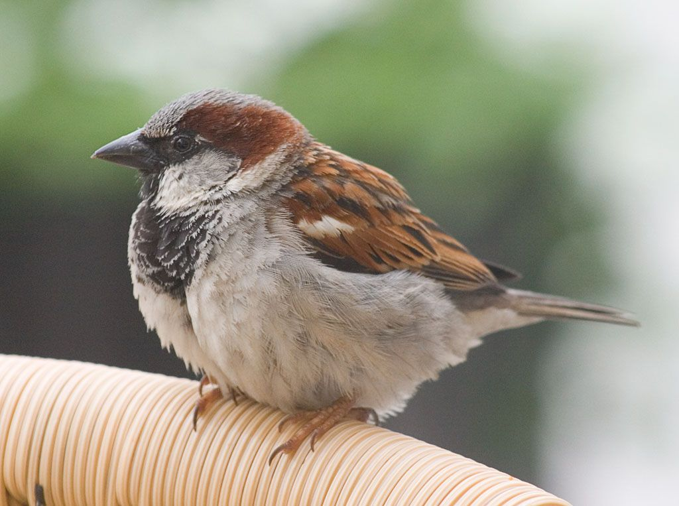wróbel

- Część badawcza- Jakie jest piórko?
Potrzebujemy: miskę z wodą, folię, piórka, spryskiwacz z wodą
Dziecko dotyka piórek przygotowanych przez rodzica, pociera nimi dłoń, policzki, szyję. Rodzic zwraca uwagę dziecka na budowę piórka. Dziecko opisuje wygląd piórka, dzieli się swoimi wrażeniami dotykowymi. Opisuje piórko za pomocą określeń przymiotnikowych, np.: piórko jest: lekkie, ciepłe, delikatne, miłe.
Rodzic zaprasza dziecko do stolika na którym stoi miska wypełniona wodą.Kładzie piórko na wodzie. Dziecko obserwuje doświadczenie i formułuje wnioski.
Wniosek: Piórko unosi się na powierzchni wody.
Dzięki piórom ptaki unoszą się na wodzie.
Rodzic kontynuuje zabawę. Układa piórko na folii i spryskuje je wodą.Dziecko obserwuje jak krople wody spływają z piórka. Dotyka piórka.
Wniosek: Piórko jest suche.
Wystarczy że ptaki po deszczu otrząsną krople wody z piór i są ….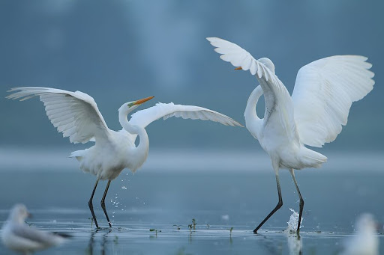

gotowe do lotu.

- A teraz trochę ruchu:
- Ćwiczenie na rozgrzewkę- „Słuchamy kukułki”
Dziecko nasłuchuje ile razy rodzic zakuka. Następnie tyle razy wykonuje ustalone przez rodzica ćwiczenie, np. przysiad, podskok obunóż
- Zabawa orientacyjno- porządkowa- „ Ptaki wracają”
Dziecko biega w jednym kierunku, w rytm klaskania rodzica w ręce. Podczas przerwy w grze zatrzymuje się, wyciąga ręce do góry i delikatnie nimi macha.
- Ćwiczenie z elementem skłonu- „Ptaki budują gniazda”
Dziecko jest ptakiem. Otrzymuje od rodzica wycięte z gazety koło, które kładzie przed sobą.Dziecko stoi przed kołem w rozkroku i buduje gniazdo, wykonując skłon: raz do jednej nogi, raz do drugiej naśladując wkładanie patyczków do gniazda.
- Ćwiczenia równoważne- „Pisklęta rosną”
Dziecko maszeruje. Na zawolanie: Pisklęta rosną! -zatrzymuje się i wykonuje przysiad. Powoli prostuje się i wspina na paluszkach.Rodzic powtarza zabawę kilka razy.
- Ćwiczenie z elementem skoku – „Do gniazda”
Rodzic układa na podłodze ze sznurka lub skakanki koło-gniazdo. Dziecko swobodnie biega po pokoju. Na zawołanie: „Do gniazda!”staje przed kołem i wykonuje skok obunóż- wskakuje do koła.
- Ćwiczenia uspokajające- „Relaks z piórkiem”
Dziecko leży na plecach, kładzie piórko na klatce piersiowej- wykonuje wdech nosem, wydech ustami.
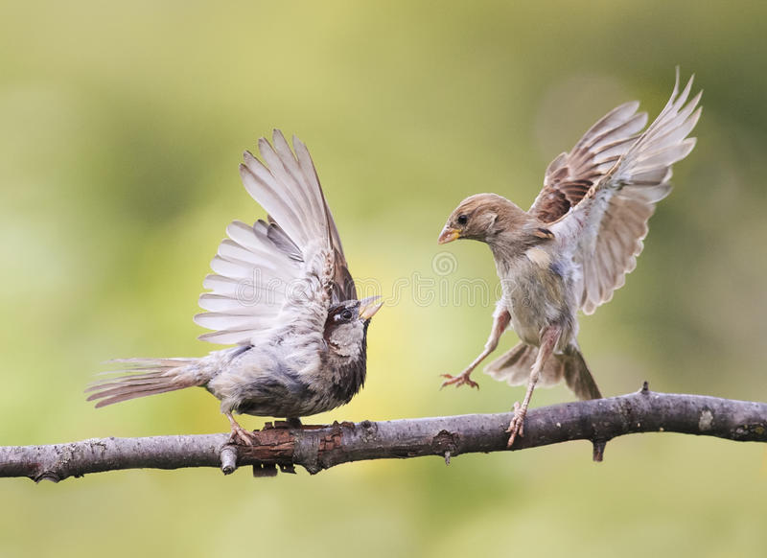

- Zabawa matematyczna – „Kukułka podrzuca jajka”
Rodzic tłumaczy dziecku, że kukułka nie buduje gniazda. Swoje jajka podrzuca do gniazd innych ptaków. Obserwuje się także zwyczaj wyrzucania przez kukułkę jajek innych ptaków z ich gniazd.
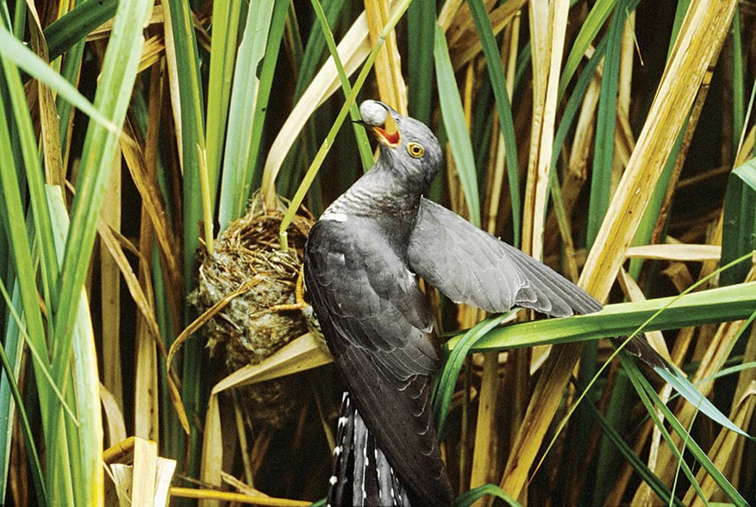
Do zabawy potrzebne będą wycięte wcześniej z dzieckiem papierowe jajka. Rodzic układa na podłodze sznurek w kształcie koła- gniazdo. Wręcza dziecku kilka jajek. Dziecko liczy jajka i układa je w swoim kole-gnieździe. Następnie rodzic włącza nagranie muzyki. Podczas trwania utworu dziecko-ptaszek wylatuje z gniazda- dziecko biega i macha rękami jak ptaki skrzydłami. W tym czasie rodzic, który jest kukułką podrzuca po jednym jajku (lub po 2,3 jajka, w zależności od umiejętności dziecka) Podczas przerwy w muzyce ptak wraca do gniazda- dziecko przelicza czy ma tyle samo jajek co przedtem, a jeśli nie, to o ile jajek ma więcej. Rodzic powtarza zabawę kilkakrotnie. Za każdym razem rodzic albo dokłada jajka, albo zabiera.

https://youtu.be/pNSn9eYow6s

To link do krótkiego, ciekawego filmu przyrodniczego o zwyczajach kukułki.

- Wypełnianie kart pracy: cz. 2 nr.26
Dzieci:
- kolorują bociana według wzoru
- rysują po szarych liniach rysunków jajek
- wskazują najmniejsze jajko i największe jajko
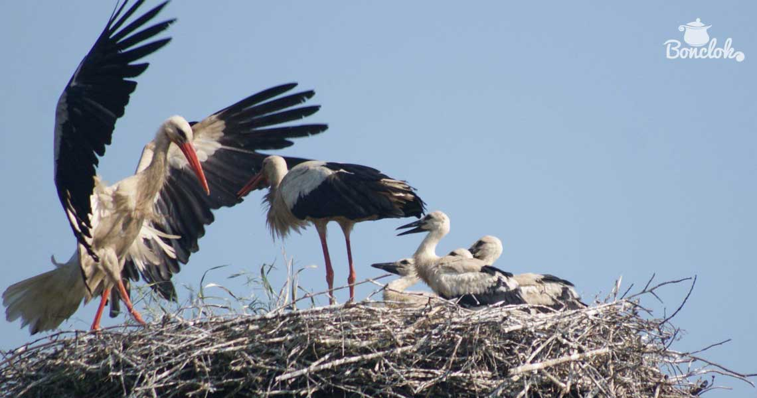

- Praca plastyczno- techniczna „Bociany w gnieździe”

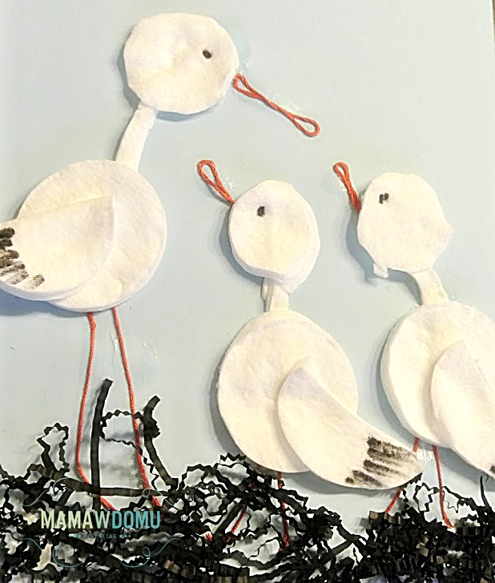

Tą wdzięczną pracę możemy wykonać z materiałów które na pewno znajdą się w każdym domu: płatki kosmetyczne, kawałek sznureczka można pomalować zwykły sznurek na czerwono),do zrobienia gniazda możemy użyć pocięte paseczki starej gazety.
Drodzy Rodzice, a może uda Wam się założyć z dziećmi taką małą hodowlę rzeżuchy w Waszych domach. Rzeżucha to nieocenione źródło witamin i mikroelementów dla Waszych pociech i ciekawa dekoracja świąteczna.
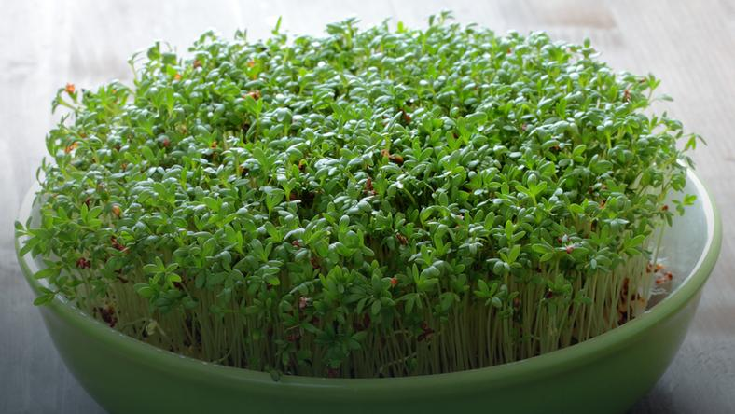
Oczywiście w tym trudnym czasie nie namawiam do biegania po sklepach za nasionkami. Ale jeżeli ktoś robi zakupy spożywcze to w sklepach o tej porze roku często można kupić nasiona rzeżuchy.

Uprawa rzeżuchy jest bardzo prosta. Chcąc uprawiać rzeżuchę, musimy tylko zaopatrzyć się w nasiona i przygotować odpowiednie naczynie. Do uprawy rzeżuchy możemy wykorzystać płaski talerzyk lub salaterkę (brzegi naczynia nie mogą być zbyt wysokie, aby nie utrudniały ścinania). Dno naczynia wykładamy warstwą waty, ligniny lub trzema warstwami papierowego ręcznika, a następnie obficie zwilżamy wodą. Tak przygotowany podkład posypujemy równomiernie nasionami rzeżuchy. Naczynko z rzeżuchą należy postawić w miejscu ciepłym i słonecznym, najlepiej na parapecie okna. Teraz wystarczy już tylko systematyczne podlewanie. Przez pierwsze dwa dni, póki nasionka nie ukorzenią się, wodę wlewamy delikatnie pod spód podkładu. Rzeżucha wykiełkuje po dwóch-trzech dniach, a po sześciu-siedmiu jest już gotowa do ścinania.
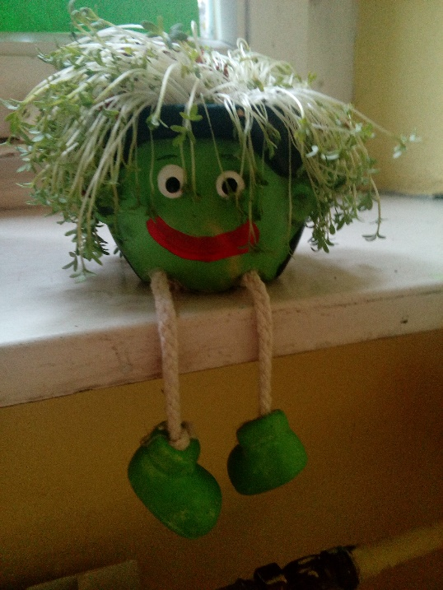Pozdrawiam i życzę miłej pracy- pani Ania

